Отчёт по лабораторной работе

Горяйнова Алёна

Содержание

# 1 Цель работы

Целью данной работы является приобретение практических навыков установки операционной системы на виртуальную машину, настройки ми- нимально необходимых для дальнейшей работы сервисов.

# 2 Задание

* Установка операционной системы на виртуальную машину
* Настройка минимально необходимых для дальнейшей работы сервисов

# 3 Выполнение лабораторной работы

Выполняем лабораторную работу (рис. 1, рис. 2, рис. 3)

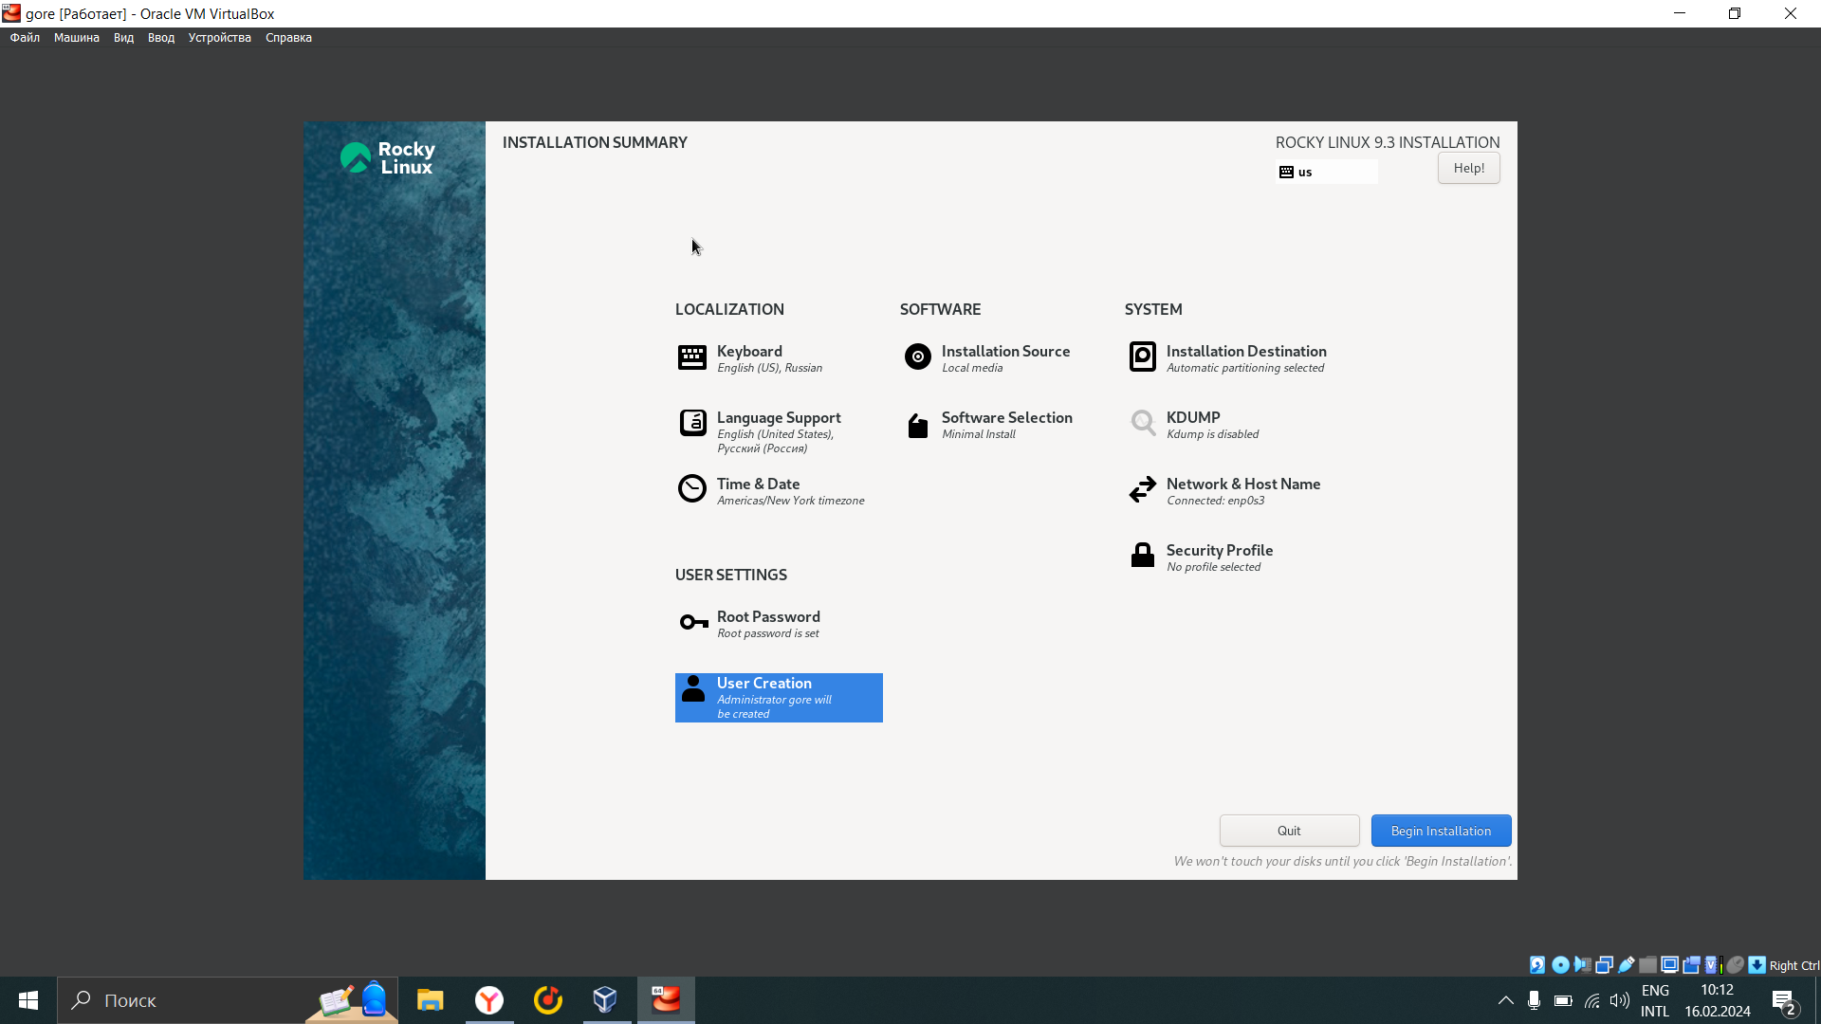

Рис. 1: 1 скриншот

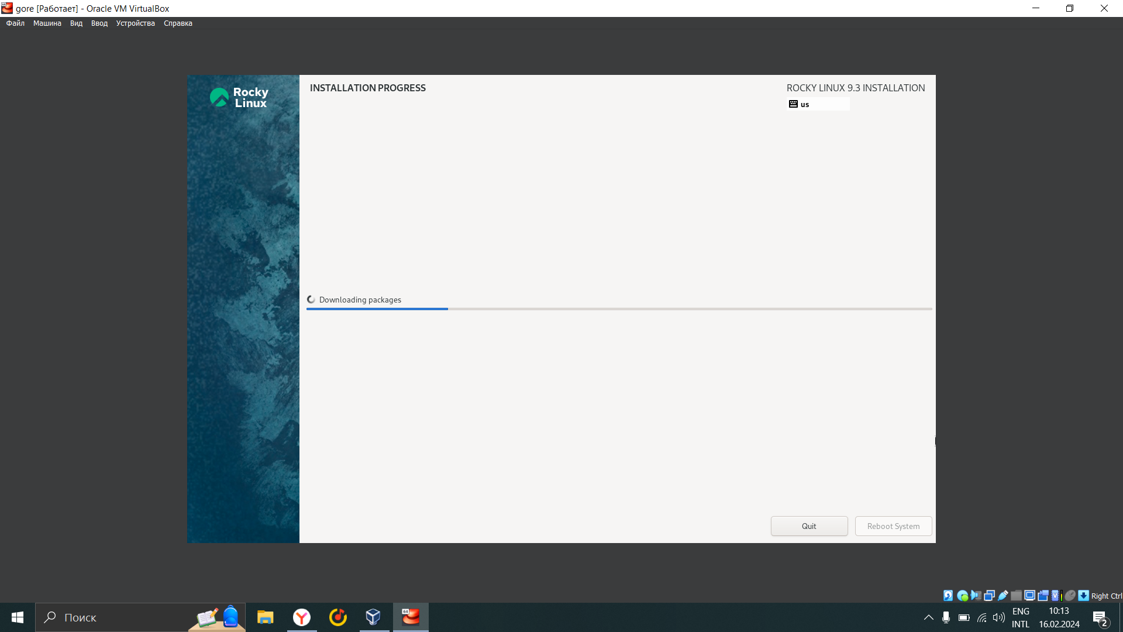

Рис. 2: 2 скриншот

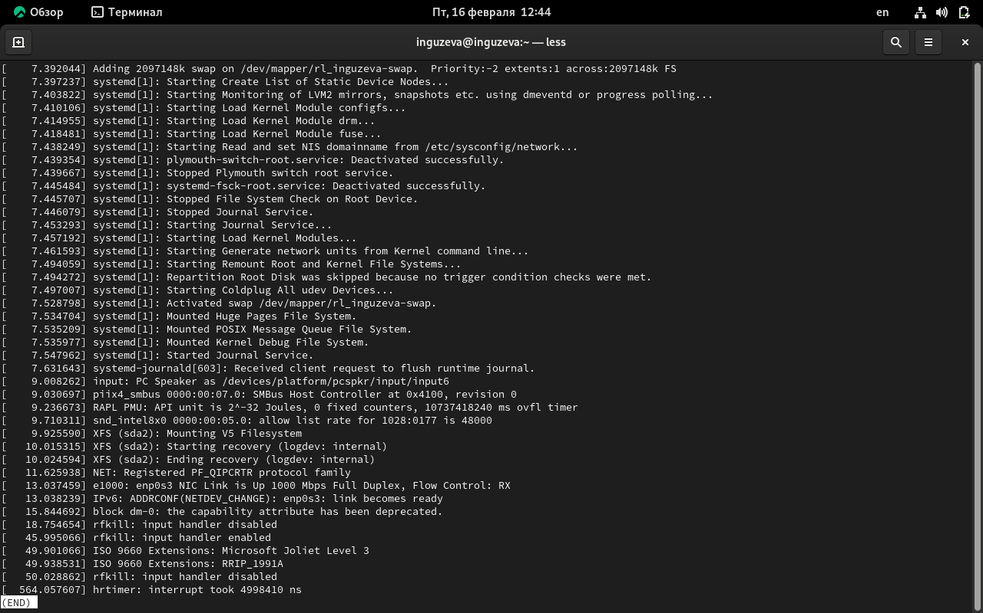

Рис. 3: 3 скриншот

# 4 Выводы

Я приобрела практические навыки установки операционной системы на виртуальную машину, настройки ми- нимально необходимых для дальнейшей работы сервисов.

# Список литературы